Қысқа мерзімді жоспар
5-сынып
Жылына 68 с, аптасына 2 c.

Сабақтың тақырыбы:  Кіріспе сабақ  Зерттеу сұрағы: Қазақстанның ежелгі тарихында не оқытылады? |  |  |  | Мұғалімнің аты-жөні: Иманалинова Гульсим Рахметолдақызы  Күні:
СЫНЫП: 5 |  | Қатысқан оқушылар саны: |  |  | Қатыспағаноқушылар саны: 0
Сабақ негізделген оқу мақсаттары |  | Ежелгі Қазақстан тарихына жалпы шолу
Сабақ нәтижесі: |  | Оқушылардың барлығы мынаны орындай алады: Оқулықта берілген және қосымша тапсырмаларды орындайды. Жазба жұмыс жасайды. Сұраққа жауап береді.  Оқушылардың көбісі мынаны орындай алады: Топтық жұмысты брлесе орындайды.Өз бетінше жұмыс жасайды. Сұраққа жауап береді. Қосымша үлестірме ресурстармен жұмыс жасайды.  Оқушылардың кейбіреуі мынаны орындай алады:  Оқулықтан тыс берілген қосымша тапсырмалады орындайды, тақырып бойынша қосымша мәліметтер мен дәлелдер келтіре алады.
Бағалау критерийі |  | Жеке, жұптық, топтық тапсырмаларды орындай алады. Сабақ барысында тыңдаушының назарын өзіне аудара алады.
Тілдік құзіреттілік |  | Ежелгі Қазақстан
Ресурстар |  | Оқулық, суреттер, топқа бөлуге арналған кеспе қағаздар және әртүрлі заттар, топтық тапсырмалар, кері байланыс, стикер.
Әдіс-тәсілдер |  | Сұрақ-жауап, әңгімелеу, түсіндіру, ойын, көрнекілік. Рефлексия.
Пәнаралық байланыс |  | Музыка, қазақ тілі.
Алдыңғы оқу |  | Қазақстан тарихы туралы түсінік
Сабақтың жоспары
Жоспарланғануақыт | Сабақ барысы : |  |  |  |  |  | Бағалау түрлері
Басталуы  5 минут | Ұйымдастыру кезеңі 2 минут  Топтарға бөлу.  Киімдер бейнеленген карточкалар ұсыну. Оқушылар таңдаған киімдерге сай топтарға бөлінеді.  Психологиялық ахуал қалыптастыру: 3 минут  «Балалық шақтан қызықты оқиға»  Мақсаты: эмпатияны дамыту.  Нұсқаулық: «Сіздердің алдыызда қорапша тұр. Сол қорапшадан билет суыруларыңыз қажет. Ол билеттерде «Балалық шақ», «Балалық шақтан қызықты оқиға» билеті түссе, сол мұғалім өзінің балалық шақтан бастан өткізген қызықты оқиғасын айтып береді.  Талдау:  Өздеріңізді қалай сезінудесіз? |  |  |  |  |  | 1-топ:  Жазушылар  2-топ: Зерттеушілер  3-топ: Суретшілер  «Балалық шақтан қызықты оқиға»  Тренинг.
Жаңа білім  10 минут | Білу және түсіну  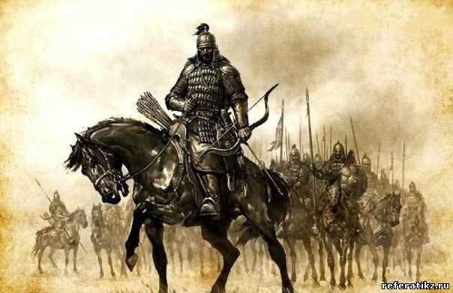  Тарих - бұл адам қоғамының өткені мен осы уақыты туралы, нақты формадағы, кеңістік-уақыттық өлшемдегі қоғамдық өмірдің дамуының заңдылықтары туралы ғылым. Тарихтың мазмұны - бұл адам өмірінің құбылыстарындағы көрінетін тарихи процесс, тарихи ескерткіштер мен деректерде сақталған мәліметтер болып табылады. Бұл құбылыстар әртүрлі, яғни шаруашылықтың дамуына, елдің ішкі және сыртқы қоғамдық өміріне, халықаралық қатынстарына, тарихи тұлғалардың қызметіне қатысты болып келеді.  Тарих - ғылым бір-біріне сәйкес көп жақты, ол тарихи білімнің жеке салаларынан қалыптасады, дәлірек айтқанда: экономикалық, саяси, әлеуметтік, азаматтық, әскери, мемлекет пен құқық, дін т.с.с. Тарихи ғылымдарға халықтардың тұрмыс-салтын зерттейтін этнография, және ежелгі дәуірдің заттай деректер - еңбек құралы, үй жиһаздары, әшекей заттар, қоныстар, молалар т.б. зерттейтін археологияның да қатысы бар.  Берілген мәтіндерді балалар оқып алады.  Зерттеу сұрағы: Қазақстанның ежелгі тарихында не оқытылады?  «Жариялау» әдісі  (Әрбір топ берілген сұрақ бойынша өз позициясын жариялау керек. Бұл үшін топ ішінен спикер берілген уақыт ішінде (5 мину) басқа қатысушылар алдында сөйлеп, топ ұстанымын жеткізеді.) |  |  |  |  |  | Оқулық,  мәтіндер.
Ортасы  10 минут | Қолдану  Оқулықтағы тапсырмаларды орындау  “Қазақстан тарихы” пәнінің маңызды міндеттерінің бірі - сонымен бірге жас ұрпақтың тарихи құбылыстар мен оқиғаларды зерделеуіне, бағалауына, оларға нақты баға беруге тәрбиелеу.  Өз халқыңның өткенін, оның мәдениетін зерделеу, жастарға құндылық бағдарын анықтауға мүмкіндік береді, яғни тарихтың тәрбиелік маңызы өте зор.  Келешекте өмір сүріп, күн кешетін жас ұрпақ өз атамекенінің тарихын, өз шыққан тегін, ата бабаларының тарихи тәжірибесін әрі қарай мақтанышпен жалғастыру үшін білу керек.  Қазақстанның мемлекеттік тәуелсіздігін жариялауы және осыған байланысты жаңа тарихи үрдістер - азаматтардың сана сезімінде елеулі өзгерістер туғызды. Әлемге, халыққа және оның тарихына деген көзқарас түбегейлі өзгерді. Егер бұрын Қазақстан тарихы- Совет Одағының бір құрамдас бөлігі ретінде қарастырылса, енді оны әлемдік тарих, Еуроазия тарихы, көшпенділер өркениеті, түркі халықтарының; Орта Азия халықтарының тарихы тұрғысында қарастыру сезімі туып отыр.  Сондықтан да бүгін Қазақстан тарихын зерделеуде біз жалпы өркениеттік тұрғыны пайдаланамыз, себебі, Қазақстан тарихы- бүкіл әлемдік тарихтың құрамдас бөлігі болып табылады. Оның еуроазия мәдениеті мен тарихына жататындығына көңіл аударуымыз маңызды. Еуропа мен Азияның тоғысуында жатқан Қазақстан аймағы әрқилы халықтар, өркениеттер, мәдениеттерді байланыстыратын “көпір” болды.  Талдау  Жаңа тақырыпты Жигсо әдісі арқылы тақырыпты бөліктерге бөліп, оқуға тапсырма береді. Топтағы бір нөмірлі балалар бір мысалды қарастырып, бірге отырып талқылап, өз топтарына келіп түсіндіреді. |  |  |  |  |  | Сыныптағы белсенді оқушы басқаларға бағыт беріп отырады. Топтық талқыға салады,ойланады.Өзгелерді тыңдай отырып , өз білімін толықтырады. Ізденеді.
Сергіту сәті  2 минут | «Қара жорға» биі |  |  |  |  |  | видеожазба
Аяқталуы  Сабақты бекіту  10 минут | Синтез «АҚЫЛДЫҢ АЛТЫ ҚАЛПАҒЫ»  әдісі арқылы оқу әрекетін ұйымдастыру.  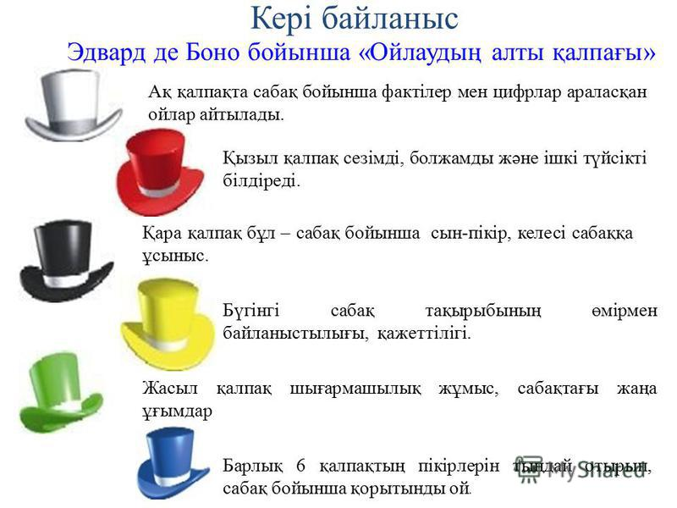 |  |  |  |  |  | «АҚЫЛДЫҢ АЛТЫ ҚАЛПАҒЫ» әдісі арқылы оқу әрекетін ұйымдастыру.
Бағалау  5 минут  Кері байланыс  3 минут | Бағалау парақшасы Дұрыс жауапқа 5 балл.  Оқушының аты-жөні «Жария лау» әдісі «Салыстыру кестесі» «Ыстық орын дық» орындық әдісі «Ойлан – жұптас – бөліс» әдісі Балл  «Белгілер» әдісі  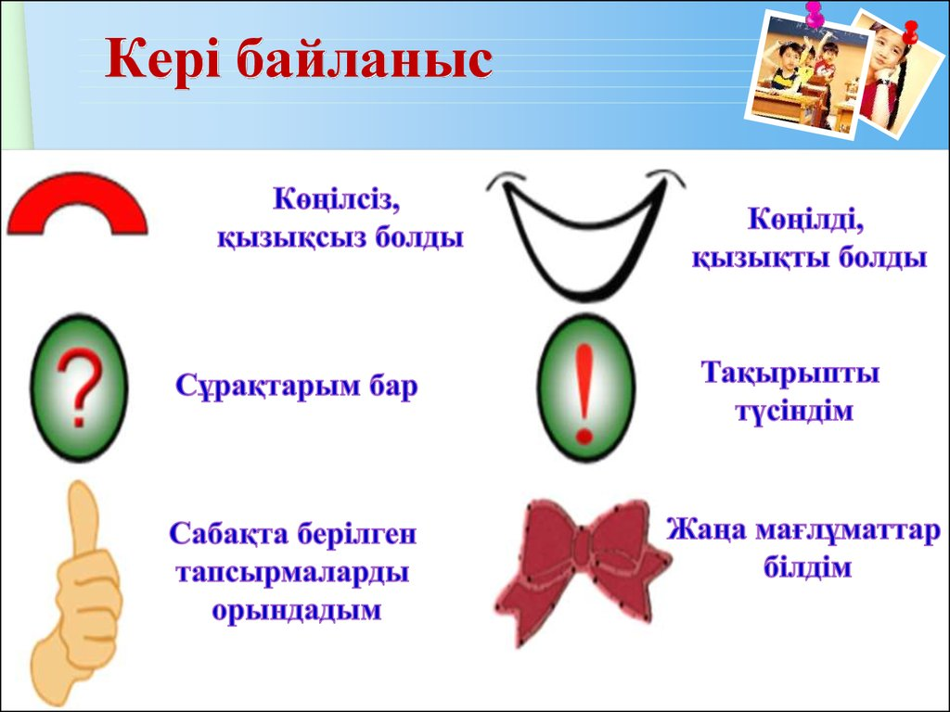 |  |  |  |  |  | Бағалау парақшасы  «Белгілер» әдісі. Рефлексия парағы.
Қосымша ақпарат
Саралау – Сіз қосымша  көмек көрсетуді қалай  жоспарлайсыз? Сіз  қабілеті жоғары  оқушыларға тапсырманы  күрделендіруді қалай  жоспарлайсыз? |  |  | Бағалау - Оқушылардың  үйренгенін тексеруді  қалай жоспарлайсыз? |  |  | Пəнаралық байланыс  Қауіпсіздік жəне еңбекті  қорғау ережелері  АКТ-мен байланыс  Құндылықтардағы  байланыс
Рефлексия  Сабақ / оқу  мақсаттары  шынайы ма?  Бүгін оқушылар  не білді?  Сыныптағы ахуал  қандай болды?  Мен жоспарлаған  саралау шаралары  тиімді болды ма?  Мен берілген  уақыт ішінде  үлгердім бе? Мен  өз жоспарыма  қандай түзетулер  енгіздім жəне  неліктен? |  |  | Төмендегі бос ұяшыққа сабақ туралы өз пікіріңізді жазыңыз.  Сол ұяшықтағы Сіздің сабағыңыздың тақырыбына сəйкес  келетін сұрақтарға жауап беріңіз.
Қорытынды бағамдау
Қандай екі нəрсе табысты болды (оқытуды да, оқуды да ескеріңіз)?
1:
2:
Қандай екі нəрсе сабақты жақсарта алды (оқытуды да, оқуды да ескеріңіз)?
1:
2:
Сабақ барысында мен сынып немесе жекелеген оқушылар туралы менің келесі сабағымды
жетілдіруге көмектесетін не білдім?

